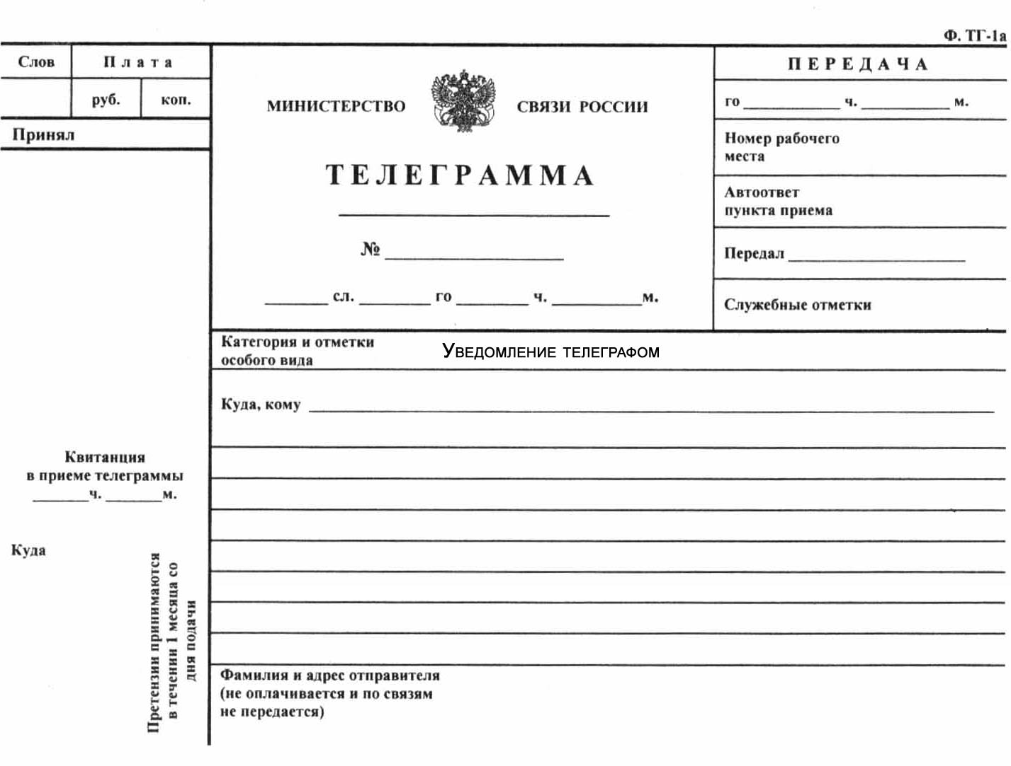

Руководителю ЗАО «ХХХХХХХХ», 123456 г. Москва,
ул. ХХХХХХХХХ д.ХХ, кв.ХХ

Просим прислать Вашего представителя с доверенностью на осмотр помещения (ий), застрахованного (ых) в Вашей страховой компании полис № ХХХХХХ, пострадавшего (их) в результате залива по адресу: г.Москва, ул. ХХХХХХХХХХХХХ,
д.ХХ, кв.ХХ
Осмотр состоится «ХХ» ХХХХХХХХХ 2016 г. в ХХ часов ХХ минут
В случае неявки акт осмотра будет составлен без Вашего участия
Петров П.П. 654321, г.Москва, ул. ХХХХХХХХХХХХ,
д.ХХ, кв. ХХ

